Вторник 13.05, среда 14.05 - 1 класс
№ | Кружок | Учитель | Задание | Обратная связь (как сдать работу на проверку) | Срок сдачи
1 | Рисование  1 класс | Макара Н.Н. | https://www.maam.ru/detskijsad/master-klas-po-risovaniyu-guashyu-zelenoglazoe-chudo.html  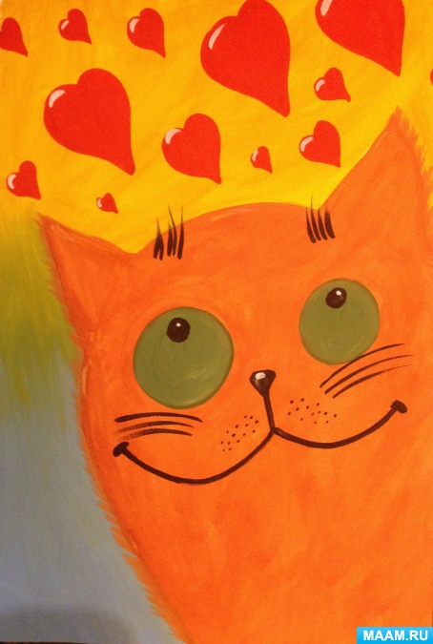 | Фото или скан. рисунка отправить на эл. почту nmakara@mail.ru | 18.05.20

